Родительское собрание в 11 классе

« Как правильно помочь организовать режим дня выпускнику школы»
12.12.17
Цели:
- познакомить родителей с правилами и порядком проведения итоговой аттестации, в том числе единого государственного экзамена;
- проанализировать подготовленность детей к предстоящим испытаниям;
- дать рекомендации родителям по оказанию помощи детям в период подготовки к итоговой аттестации.

Задачи: психолого-педагогическая поддержка учащихся 11-х классов во время подготовки к
сдаче ЕГЭ.

Участники: родители учащихся выпускных классов, заместитель директора школы по учебно-воспитательной работе, классный руководитель, учителя-предметники, медицинский работник, школьный психолог.

Подготовка.
1. Изучение нормативных документов, касающихся проведения ЕГЭ.
2. Изучение специальной психолого-педагогической литературы по заявленной проблеме.
3. Подготовка презентаций.
3. Анкетирование учащихся.
4. Обработка и анализ результатов анкетирования и тестирования.
5. Изготовление памяток.

Ход собрания:
1. Знакомство с повесткой дня и с порядком проведения собрания.
2. Выступление заместителя директора школы с информацией о правилах проведения итоговой аттестации и об особенностях единого государственного экзамена.
3. Анкетирование и тестирование родителей (по вопросам, на которые уже отвечали их дети). (Приложение 1)
4. Выступление медицинского работника с рассказом о том, как сохранить здоровье в период подготовки к экзаменам.
5. Выступление школьного психолога.
6. Выступление классных руководителей с использованием обобщенных результатов анкетирования. Сравнение родителями их ответов с ответами детей. Знакомство с рекомендациями, предложенными в памятках.
7. Обсуждение родителями памяток с приведением примеров из жизни, которые подтверждают либо опровергают рекомендации и выдвижением своих предложений. (Приложение 2)
8. Принятие решения родительского собрания.

Проект решения родительского собрания:
- Сделать все возможное для создания благоприятной обстановки в период подготовки учащихся к экзаменам.
- Обеспечить должный контроль за выполнением режима дня и режима питания школьников.
- Следовать рекомендациям, изложенным в памятках.
- Усилить контроль со стороны родителей за успеваемостью и посещаемостью
- учебных занятий учащимися.

Приложение 1.
Анкета.
1. Как ты считаешь, подвержен ли ты стрессам?
2. Какие ощущения испытываешь в связи с предстоящими экзаменами?
3. Как ты оцениваешь свою подготовленность к предстоящим экзаменам на сегодняшний день?
4. Ест ли у тебя свои испытанные методы для успешного запоминания учебного материала?
5. Какой режим работы при подготовке к экзаменам ты считаешь наиболее продуктивным?
6. Можно ли, на твой взгляд, активизировать умственную деятельность? Если да, то как?

Тестирование выпускников по «Стресс-тесту».
Проводится в период подготовки к родительскому собранию во время классного часа. Учащимся предлагается прочитать включенные в тест утверждения и выразить степень своего согласия с ними, используя следующую шкалу:
1. почти никогда; 2. редко; 3. часто; 4. почти всегда.

1. Меня редко раздражают мелочи.
2. Я нервничаю, когда приходится кого-то ждать.
3. Когда я попадаю в неловкое положение, то краснею.
4. Когда я сержусь, то могу кого-нибудь обидеть.
5. Не переношу критики, выхожу из себя.
6. Если в транспорте меня толкнут, то отвечаю тем же или говорю что-нибудь грубое.
7. Все свободное время чем-нибудь занят.
8. На встречу всегда прихожу заранее или опаздываю.
9. Не умею выслушивать, вставляю реплики.
10. Страдаю отсутствием аппетита.
11. Беспричинно бываю беспокоен.
12. По утрам чувствую себя плохо.
13. Чувствую себя уставшим, плохо сплю, не могу отключиться.
14. И после продолжительного сна не чувствую себя нормально.
15.Думаю, что сердце у меня не в порядке.
16. У меня бывают боли в спине и шее.
17. Я барабаню пальцами по столу, а когда сижу, покачиваю ногой.
18. Мечтаю о признании, хочу, чтобы меня хвалили за то, что я делаю.
19. Думаю, что лучше многих.
20. Не соблюдаю диету, вес постоянно колеблется.

Шкала оценки:
30 баллов и меньше. – Вы живете спокойно и разумно, успеваете справиться с проблемами, которые возникают. Вы не страдаете ни ложным честолюбием, ни чрезмерной скромностью. Эти люди часто видят себя в розовом свете.
31-45 баллов. – Ваша жизнь наполнена деятельностью и напряжением, Вы страдаете от стресса как в положительном смысле этого слова ( то есть у Вас есть стремление чего-нибудь достигать), так и в отрицательном. По всей видимости, Вы не измените образа жизни, но оставьте немного времени и для себя.
46-60 балов. – Ваша жизнь – беспрестанная борьба. Вы честолюбивы и мечтаете о карьере. Для Вас важно мнение других, и это держит Вас в состоянии стресса. Если будете продолжать в том же духе, то многого добьетесь, но вряд ли это доставит Вам радость. Избегайте лишних споров, усмиряйте свой гнев, вызванный мелочами. Не пытайтесь добиться всегда максимального результата. Время от времени давайте себе полную передышку.
61 балл и больше. – Вы живете, как водитель машины, который одновременно жмет на газ и на тормоз. Поменяйте образ жизни. Стресс, которому Вы подвержены, угрожает и здоровью, и Вашему будущему.

Приложение 2.

Памятка для родителей « У моего ребенка – ЕГЭ!»

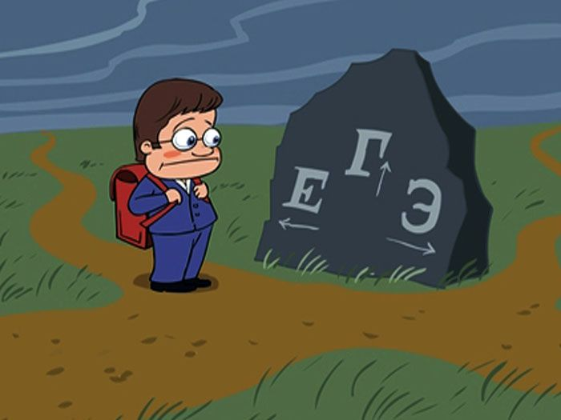
- Подбадривайте детей, хвалите их за то, что они делают хорошо. Повышайте их уверенность в себе, так как чем больше ребенок боится неудачи, тем более вероятность допущения ошибок.
- Не повышайте тревожность ребенка накануне экзаменов - это может отрицательно сказаться на результате экзамена. Ребенку всегда передается волнение родителей, и если взрослые в ответственный момент могут справиться со своими эмоциями, то ребенок, в силу возрастных особенностей может эмоционально "сорваться".
- Наблюдайте за самочувствием ребенка. Первый шаг на пути избавления вашего ребенка от стресса состоит в том, чтобы научиться распознавать определенные признаки, сообщающие о том, что он испытывает стресс.
Признаки стресса:
физические: хроническая усталость, слабость, нарушение сна , холодные руки или ноги, повышенная потливость или выраженная сухость кожи, сухость во рту или в горле, аллергические реакции, речевые затруднения, резкая прибавка или потеря в весе, боли различного характера
эмоциональные: беспокойство, сниженный фон настроения, частые слезы, повышенная возбудимость, необычная агрессивность, раздражительность, нервозность по пустяковым поводам.
поведенческие: ослабление памяти, нарушение концентрации внимания, невозможность сосредоточиться, неспособность к принятию решений, потеря интереса к своему внешнему виду, навязчивые движения (кручение волос, кусание ногтей, притопывание ногой, постукивание пальцами и пр.), пронзительный нервный смех, постоянное откладывание дел на завтра, изменение пищевых привычек (голодание или избыточное прием пищи), злоупотребление алкоголем, курением, лекарствами.
- Контролируйте режим подготовки ребенка, не допускайте перегрузок, объясните ему, что он обязательно должен чередовать занятия с отдыхом. Оптимальный режим занятий - 40 минут, 10 минут перерыв. В перерыве лучше заняться не умственной, а физической деятельностью: помыть посуду, громко спеть свою любимую песню, потанцевать, слепить из газеты свое настроение, порисовать.
- Обеспечьте дома удобное место для занятий, проследите, чтобы никто из домашних не мешал. Хорошо бы ввести в интерьер для занятий желтые и фиолетовые цвета, поскольку они повышают интеллектуальную активность - достаточно повесить на стену картину, сшить покрывало или подушки, или просто развесить над столом листы цветной бумаги.
- Обратите внимание на питание ребенка: во время интенсивного умственного напряжения ему необходима питательная и разнообразная пища, сбалансированный комплекс витаминов. Такие продукты, как рыба, творог, орехи, курага стимулируют работу головного мозга.
- Помогите детям распределить темы подготовки по дням.
На этапе подготовки. Очень важно не предъявлять заведомо невыполнимых требований, которым ребенок не может соответствовать: «Некоторые выпускники занимаются с утра до вечера, а ты после двух часов уже устал». Ребенок не притворяется – таковы его индивидуальные особенности. Большое значение приобретает оптимальный режим подготовки, чтобы ребенок не переутомлялся: ему необходимо делать перерывы в занятиях. Гулять, достаточно спать.
После экзамена. С момента окончания экзамена вам уже никак не изменить его результаты. Не занимайтесь анализом результатов своего ребенка. Любой анализ в данной ситуации скорее ухудшает настроение, чем улучшает его. В данной ситуации вы лишь тратите время и энергию. После экзамена ребенок нуждается в отдыхе, подумайте о том, как он может отдохнуть или лучше использовать время.

Литература. Ссылки

- Режим дня выпускника https://nsportal.ru/shkola/rabota-s-roditelyami/library/2014/02/22/rezhim-dnya-vypusknika
- Советы родителям выпускников 11 классов. http://latschool.edusite.ru/p69aa1.html

